Formulář pro odstoupení od smlouvy
Vyplňte prosím tento formulář a odešlete jej zpět pouze v případě, že chcete odstoupit od smlouvy. Formulář je dobré vytisknout, podepsat a zaslat naskenovaný na níže uvedenou e-mailovou adresu, případně jej vložit do zásilky s vráceným zbožím.
(Doprava k nám na sklad není proplacena.)
Adresát
Internetový obchod: www.galobe.cz
Společnost: ROJAPLAST, s. r. o.
Se sídlem: Bohouňovice I, čp. 79, 280 02 Kolín
IČ/DIČ: 27133974 / CZ27133974
E-mailová adresa: info@galobe.cz
Telefonní číslo: +420 321 761 361
Adresa pro vrácení zboží: ROJAPLAST, s. r. o., Bohouňovice I, čp. 79, 280 02 Kolín

Oznamuji, že tímto odstupuji od smlouvy o nákupu:
- Číslo objednávky:
- Zboží (číslo výrobku + název):
- Množství:
- Datum objednání:

Jakmile obdržíme vrácené zboží a zkontrolujeme, že je v pořádku, vrátíme Vám peněžní prostředky. Ty budou navráceny zpět prostřednictvím GoPay nebo převodem podle toho, jakou formy úhrady jste zvolili při vytváření objednávky.

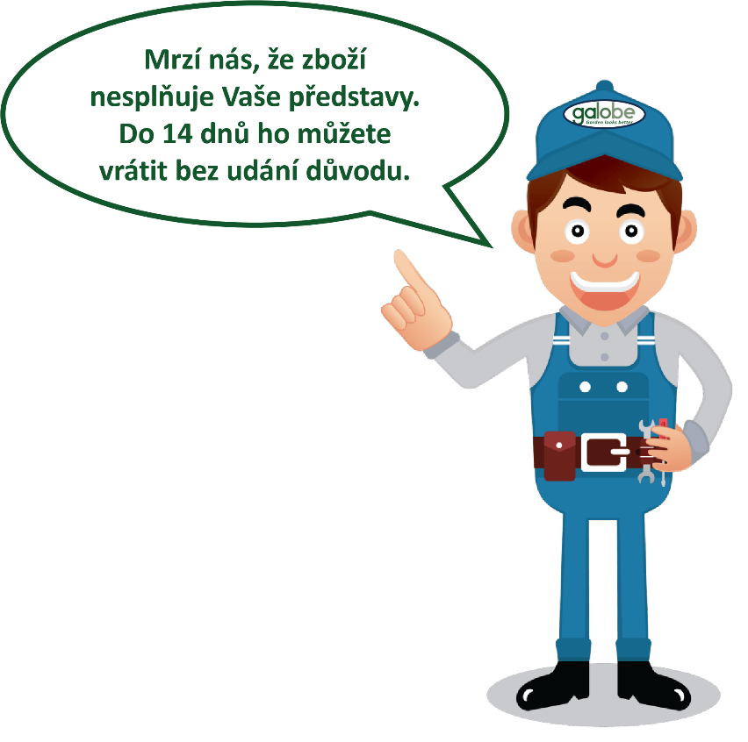
- Jméno a příjmení spotřebitele:
- Adresa spotřebitele:
- Email:
- Telefon:

V

Dne

(podpis)
______________________________________
Jméno a příjmení spotřebitele

